Actividades Sugeridas
OBJETIVO DE APRENDIZAJE OA_14 | DESCRIPCIÓN DE LA ACTIVIDADES
Descubrir alguna regla que explique una sucesión dada y que permita hacer predicciones.  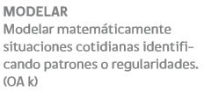 | 7.  Descubren una regla de los patrones de las siguientes multiplicaciones:  a 2 178 x 4, 2 1978 x 4, 219 978 x 4, 2 199 978 x 4,…  b 1 089 x 9, 10 989 x 9, 109 989 x 9, 1 099 989 x 9,…

